软件设计方案说明书

项目名称： 单词测试辅助软件

开发团队： 逍遥哥哥闯江湖
成 员： 学号1133730117姓名 张实唯
学号1133730116姓名 李林枫
学号1133730111姓名 王志伟

哈尔滨工业大学 软件学院
2014年12月

目录
1引言 3
1.1编写目的 3
1.2背景 3
1.3定义 3
1.4参考资料 3
2总体设计 3
2.1需求概述 3
2.2运行环境 4
2.3系统体系结构设计 4
2.4人工处理过程 5
2.5尚未解决的问题 5
3接口设计 5
3.1用户接口 5
3.2外部接口 6
3.3内部接口 6
4处理逻辑设计 7
4.1处理流程设计 7
4.2 状态转换设计 8
5数据存储设计 8
5.1数据存储方案 8
5.2数据格式设计 8
6系统出错处理设计 9
6.1出错信息 9
6.2补救措施 9
6.3系统维护设计 9

1引言

1.1编写目的
本文档描述项目“单词测试辅助软件”（下称“软件”）的结构、接口等特征，面向开发者。

1.2背景
软件名为"单词测试辅助软件"，是一款用于辅助个人自测单词水平的软件。
软件开发任务由杨大易老师提出，由张实唯、王志伟、李林枫组成的小组承担开发。软件将提供给想要自测单词水平的个人使用。
软件运行于Node.js环境下，任何可以运行Node.js的计算机系统均可使用(包括Windows/Linux/Mac)。

1.3定义
- MVC：Model-View-Controller，软件工程中的一种软件架构模式，把软件分成模型、控制器、视图三层，在Web系统中尤为常见。
- NOSQL：Not Only SQL，泛指非结构化的数据库。这类数据库通常没有原本的表框架，允许同一数据集中的数据有着不同的结构。

1.4参考资料
- 《软件工程概论实验指导书》 哈工大软件学院 2014年11月
- 《实验1软件需求规格说明书》 哈工大软件学院 2014年12月

2总体设计

2.1需求概述
软件将具有以下一些功能：
- 添加单词：往数据库添加一个单词
- 开始测验：输入指定的数量，开始一次测试
- 提交答案：提交一次答案，检查是否正确并给出反馈
- "下一个"：进行下一个测试
- 测验结果：测验结束后，告知用户测验结果
- 批量导入：批量导入单词
- 清空数据库：清空数据库里的单词

2.2运行环境
- 较新版本的Node.js，MongoDB和Chrome
- 支持以上软件的硬件平台和操作系统
- 支持软件包括Express.js，Jquery，Monk.js，等，详见软件根目录下package.json文件

2.3系统体系结构设计
软件采用MVC结构，功能上分为以下几块：

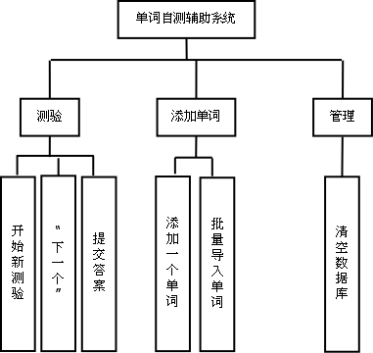
图2-1 软件功能结构

软件代码结构上分为以下几块：

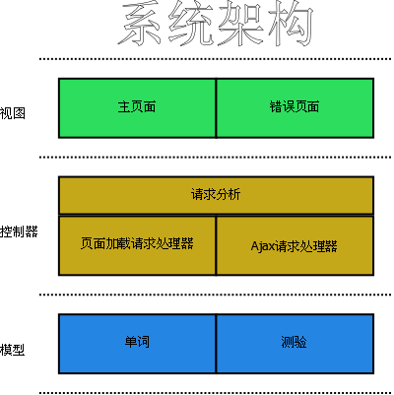
图2-2 软件代码结构

2.4人工处理过程
由于MongoDB的特点，以及本软件不含安装脚本，所以首次使用时需要手动创建索引。

2.5尚未解决的问题
- 判断用户输入是否正确应该在控制器中进行还是在模型中进行
- 判断测试是否结束应该在控制器中进行还是直接在前端视图中进行

3接口设计

3.1用户接口
- 添加单词部分：
  - 单词英文输入框
  - 单词词性输入框
  - 单词汉语解释输入框
  - 提交按钮
  - 状态提示栏
- 测验部分：
  - 开始测验按钮
  - 单词输入框
  - 提交答案按钮
  - “下一个”按钮
  - 查看结果按钮
  - 状态提示栏
  - 自测结果展示栏
- 管理部分：
  - 清空数据库按钮
  - 状态提示栏

3.2外部接口
前端包括：
- HTML标准规定的标签
- Jquery API
后端包括：
- Express.js API
- Jade API
- Monk API
交互时包括：
- HTTP协议标准
- JSON标准

3.3内部接口
表3-1 视图层
编号 | 模块 | 输入 | 处理 | 输出
1.1 | 添加单词 | 单词 | 发送到后台 | /
1.2 | 导入单词 | 文件 | 发送到后台 | /
1.3 | 清理数据库 | / | 向后台发送消息 | /
1.4 | 开始测验 | / | 向后台发送消息 | /
1.5 | “下一个” | / | 向后台发送消息 | /
1.6 | 提交答案 | 单词英文 | 发送到后台 | /
1.7 | 查看结果 | / | 向后台发送消息 | /

表3-2 控制器层
编号 | 模块 | 输入 | 处理 | 输出
2.1 | 页面加载 | http请求对象 | 生成页面并发送 | /
2.2 | Ajax处理 | http请求对象 | 调用对应模型函数并将结果反馈前端 | /
2.3 | 请求分析 | http请求字符串 | 解析请求各部分 | http请求对象

表3-3 模型层
编号 | 模块 | 输入 | 处理 | 输出
3.1 | 保存单词 | 单词 | 存入数据库 | /
3.2 | 随机读取 | / | 从数据库随机读取一个单词 | 单词
3.3 | 批量保存 | 单词文件 | 存入数据库 | /
3.4 | 清空数据库 | / | 清空数据库 | /
3.5 | 开始测验 | / | 保存测验状态 | /
3.6 | “下一个” | / | 读取一个单词并更新测验状态 | 单词
3.7 | 检查结果 | 单词英文 | 检查是否正确并更新测验状态 | 是否正确

4处理逻辑设计

4.1处理流程设计
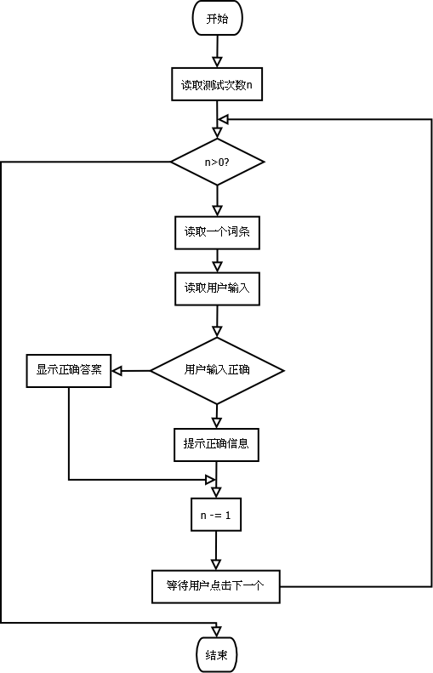
图4-1 自测处理流程

4.2 状态转换设计
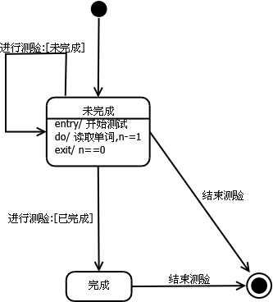
图4-2 测试状态转换

5数据存储设计

5.1数据存储方案
软件使用MongoDB数据库系统，用于永久化存储单词信息。
与数据库有关的代码只存在于/model/word.js中
这是一个NOSQL型数据库，没有表、字段等概念，只有相似(但不同)的集合、文档等概念。存储的单词的文档结构描述如下：
{
english: String型，表示单词的英文
POS: String型，表示单词的词性
chinese: String型，表示单词的汉语解释
rand: Numeric型，一个随机值（随机读取单词时会用到）
}

5.2数据格式设计
一个单词设计如下(JSON格式):
{
english: String型，表示单词的英文
POS: String型，表示单词的词性
chinese: String型，表示单词的汉语解释
rand: Numeric型，一个随机值（随机读取单词时会用到）
}

一次测验设计如下(JSON格式):
{
right: Int型，表示回答正确的次数
wrong: Int型，表示回答错误的次数
total: Int型，表示本次测验的总单词数
remain: Int型，表示本次测验还剩的单词数
key: String型，表示当前单词的拼写
}

6系统出错处理设计

6.1出错信息
表6-1 常见错误一览表
错误 | 含义 | 处理方法
连接超时 | 后台服务未启动或网络阻断 | 检查网络、开启后台服务
连接数据库失败 | 数据库服务未启动 | 启动数据库服务
404错误 | 无法读取到view目录下的文件 | 重新安装
500错误 | 后台服务运行出错 | 重启后台程序

6.2补救措施
后备技术：
- 定时备份数据库中的内容到其它存储介质中

降效技术：
- 设置监听ip为127.0.0.1以便在无网卡的环境中运行本程序

恢复技术：
- 将备份的数据覆盖掉原数据库即可，也可以将其中的数据导出成JSON文件以便使用提供的批量导入功能重新导入(后者不会导致备份后新增添的单词丢失)

6.3系统维护设计
在软件目录下有debug.js文件，即为软件运行状况跟踪模块。在软件各个可能出现问题的地方都使用这个模块进行提示及记录，记录文件默认(可以在constants.json文件中修改)是根目录下的debug.log文件。
这个模块不仅可以在开发过程及测试过程中使用，在软件发布后也可以记录软件运行状况，从而帮助用户自行分析解决问题或者作为提交问题反馈时的数据。

